**指导教师操作手册**

**登录：**

**通过网址http://lixin.co.cnki.net/进入登陆页面，选择教师角色，****初始账号为：工号。（首次登陆必须在电脑端，登陆后绑定微信，可以通过微信扫码登陆系统）。**

**在用户设置位置进行个人信息维护，设置电子签名。**

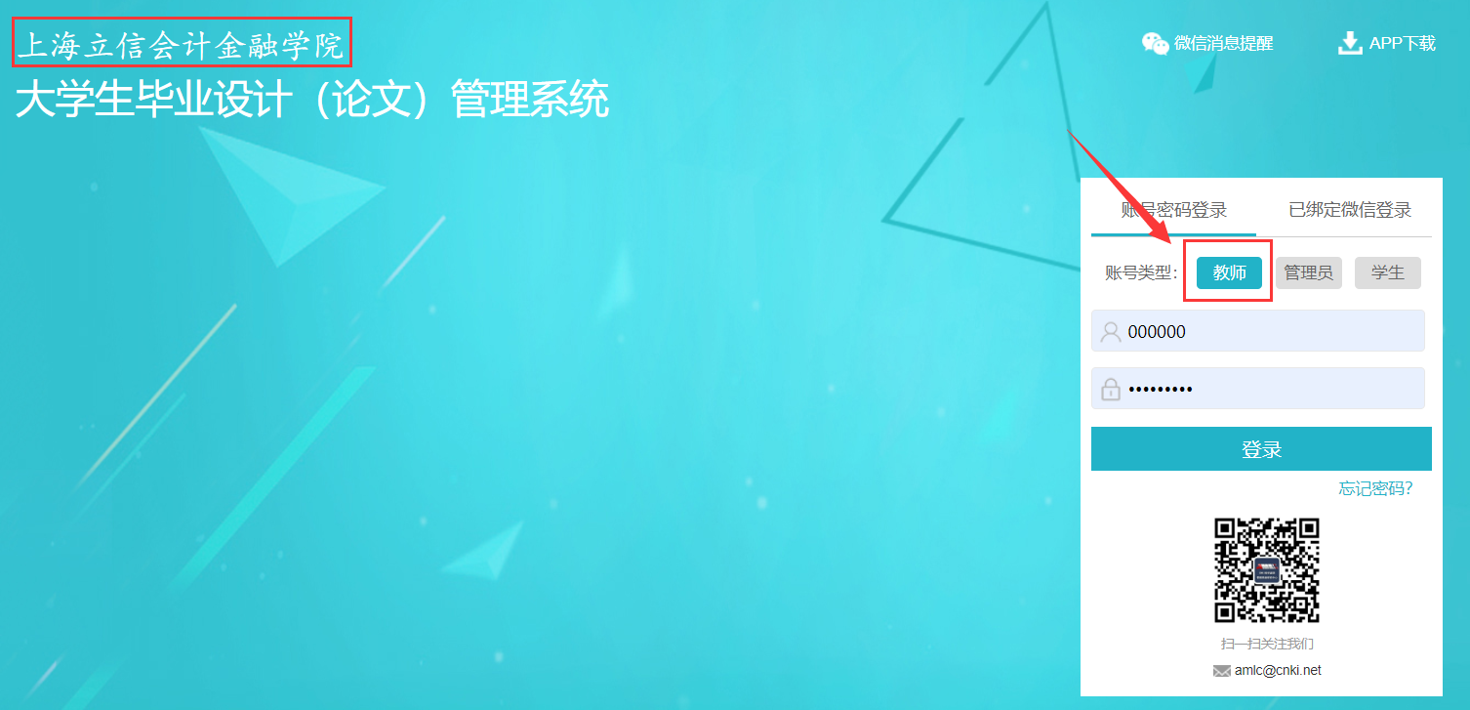

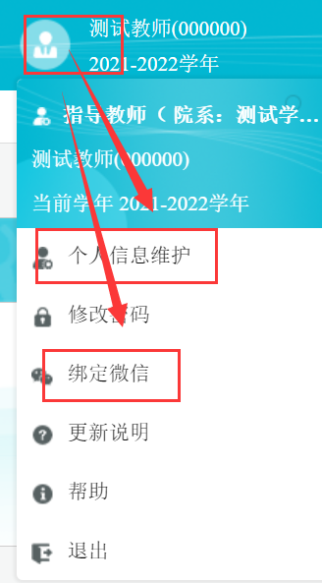

指导教师支持手机APP登录毕设系统，登陆首页下载即可。

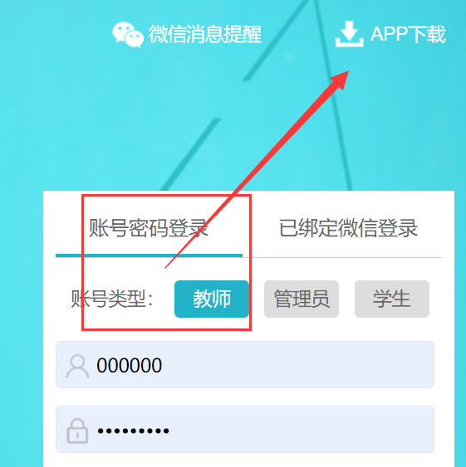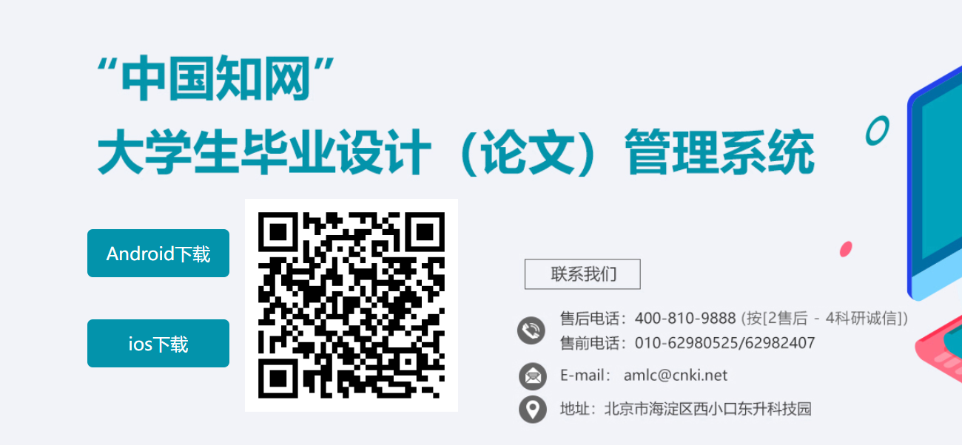

1. **建立双选阶段**
2. **达成师生双选（四种方式）**
3. **方式一：指导教师申报题目-学生选题**

**指导教师在“师生双选管理”下的“教师申报题目”处进行题目申报，按要求填写相应的内容后点击“提交”即可，申报题目后需专业负责人审核通过后学生才能选题。（专业负责人审核题目通过后教师不得随意更改题目，需专业负责人点击“允许修改”给与教师修改权限）**

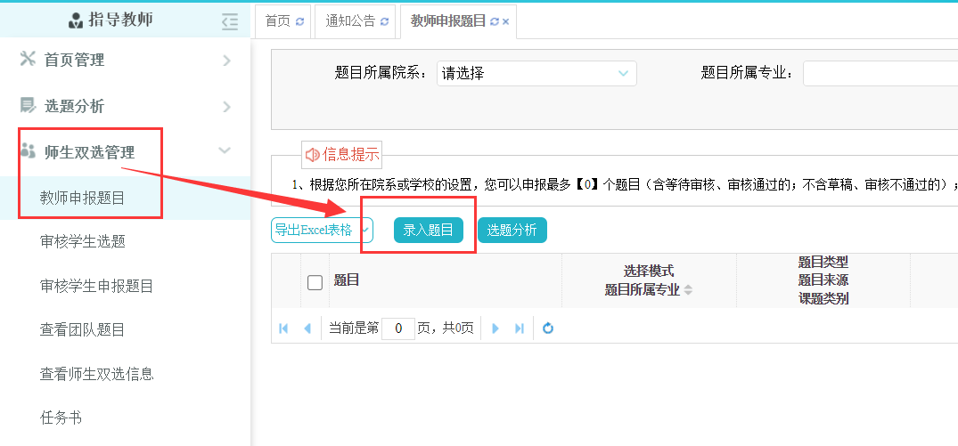

**学生选题后，需指导教师在“师生双选管理”下的“审核学生选题”处进行审核，教师审核通过后，师生达成双选关系。**

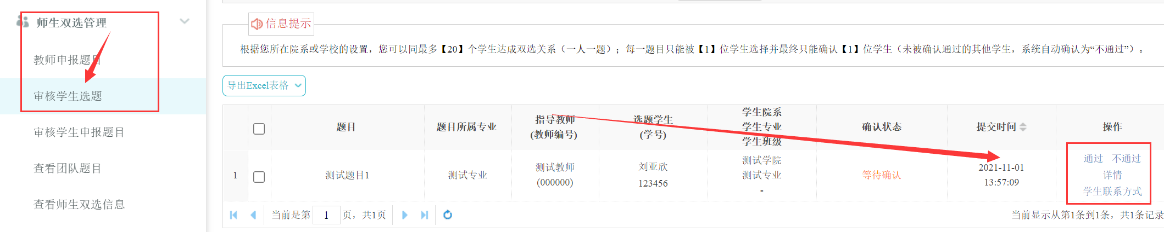

1. **方式二：指导教师申报题目后指定给与某学生**

**指导教师在“师生双选管理”下的“教师申报题目”处进行题目申报，勾选“指定学生”按要求填写相应的内容后点击“提交”即可，申报题目后需专业负责人审核通过后才能达成双选。（****专业负责人审核题目通过后教师不得随意更改题目，需专业负责人点击“允许修改”给与教师修改权限）**

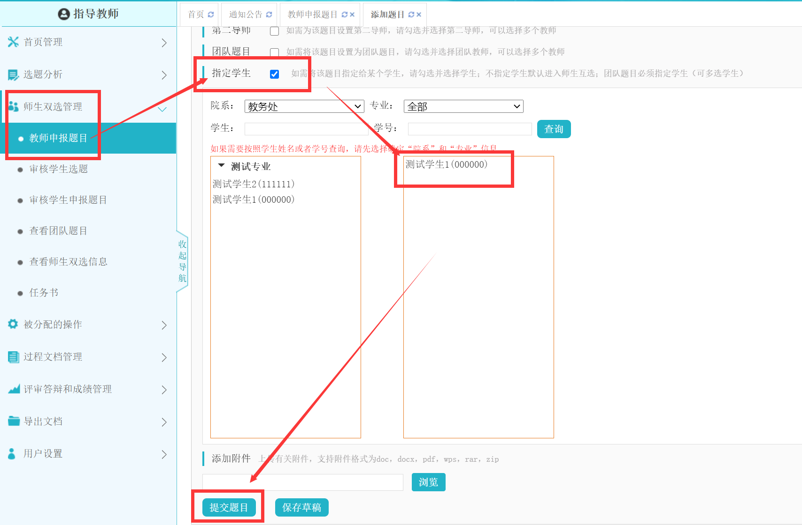

1. **方式三：学生申报题目选择指导教师**

**学生申报题目后，需指导教师在“师生双选管理”的“审核学生申报题目”处审核通过后，专业负责人审核通过，才可达成师生双选关系。**

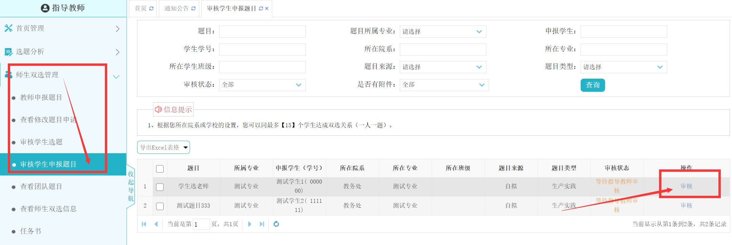

1. **方式四：教学秘书统一导入师生双选关系**

**无需师生线上再次完成双选工作。**

1. **过程文档管理阶段**
2. **开题报告的审核及修改**

**指导教师在“过程文档管理”页面下的“审核开题报告”处点击“详细”进行审核页面，点击“修改”可以直接修改学生开题报告，也可以直接给出审核意见后审核提交。（审核通过后学生开题报告将无法再进行修改，若需修改需指导教师点击“允许修改”给与学生修改权限。）**

**注：允许修改点一次即可。点击允许修改以后，学生未修改之前，允许修改按钮消失。学生修改完成后允许修改再次出现。**

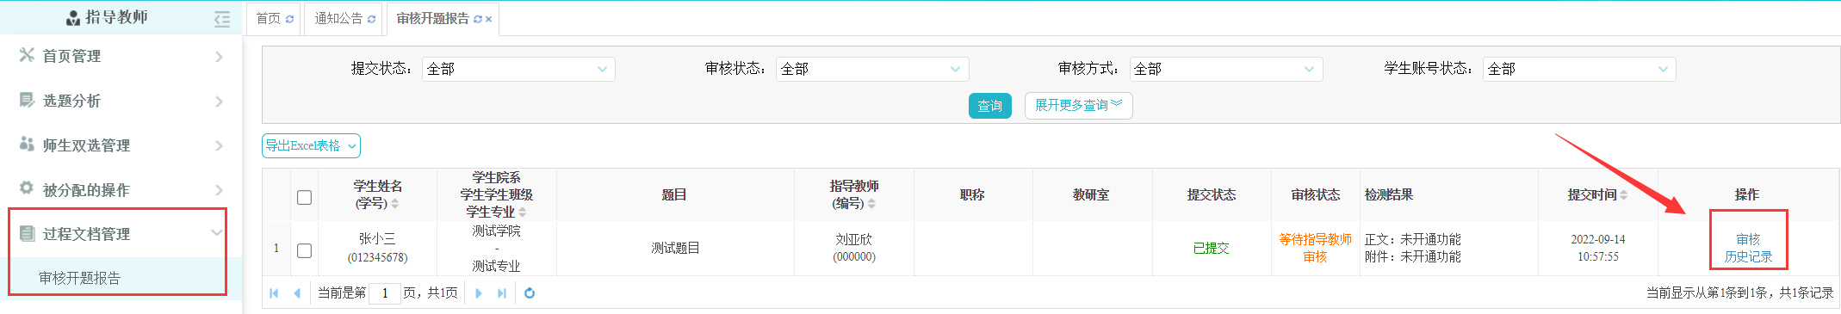

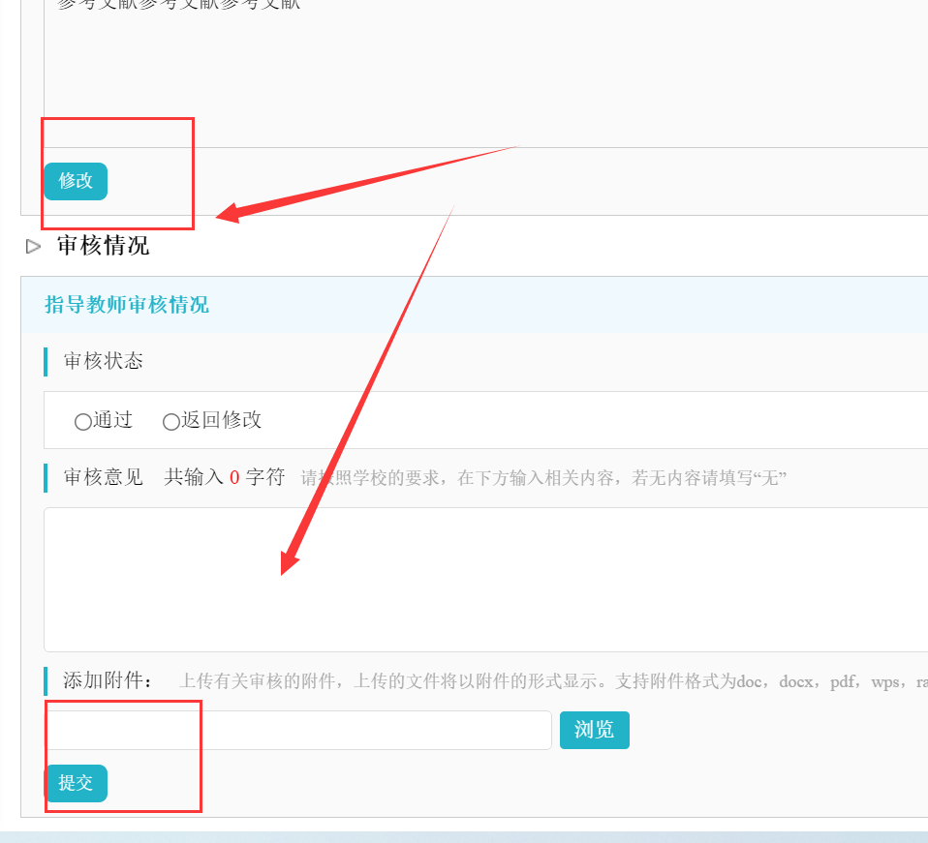

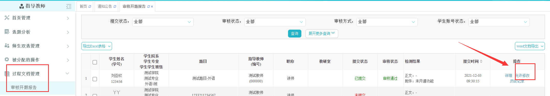

1. **审核中期检查**

**指导教师在“过程文档管理”页面下的“审核中期检查”模块进行中期检查的审核。（指导教师审核前，学生可直接修改中期检查内容，指导教师审核通过后，需指导教师给予修改权限，学生才可修改）**

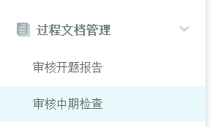 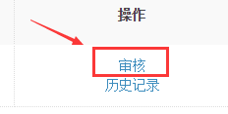 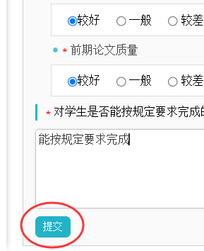

1. **提交指导记录**

**指导教师在“过程文档管理”页面下的“指导教师提交指导记录”进行指导记录的提交。（支持多次提交，可点击“历史记录”查看多次提交的内容。）怎么提交的就怎么修改……**

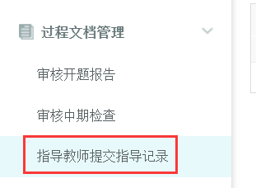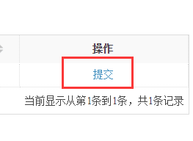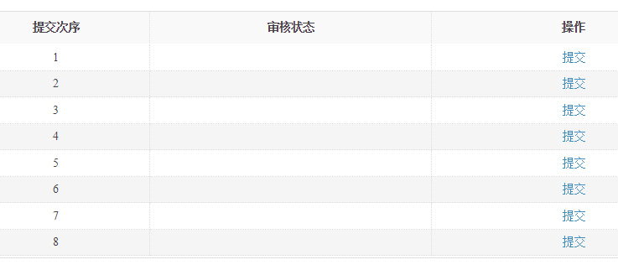

1. **审核毕业论文检测稿**

**指导教师在“过程文档管理”页面下的“审核毕业设计（论文）检测稿”处审核学生论文，点击“审核”填写相应审核意见，“审核通过”后该学生提交的论文自动进入检测程序。“审核不通过”学生修改后可重新提交老师审核。教师点击“历史记录”可查看学生提交的所有论文以及审核情况。审核状态不可逆！！！慎重点击！！！**

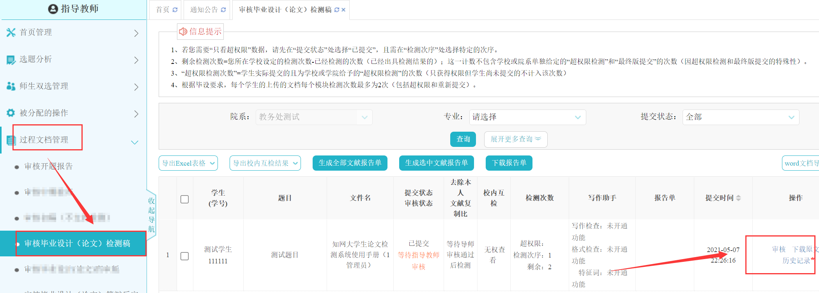

1. **评审答辩及成绩管理阶段**
2. **指导教师评阅打分**

**指导教师在“评审答辩和成绩管理”页面下的“导师评阅学生”页面点击“查看详情”进行评阅。（后期如需修改审核意见或分数，仍点击“查看详情”进行修改。）**

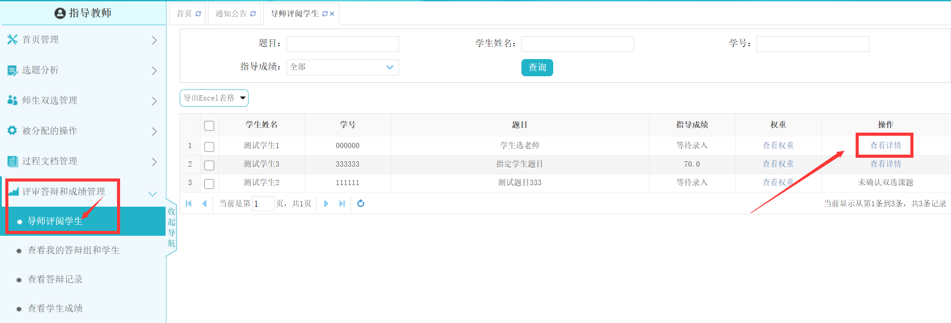

1. **定稿及导出文档阶段**

**1、指导教师审核定稿**

**指导教师在“过程文档管理”页面下的“审核毕业设计（论文）答辩后定稿”处审核学生论文，点击“审核”填写相应审核意见。审核状态不可逆！！！慎重点击！！！**

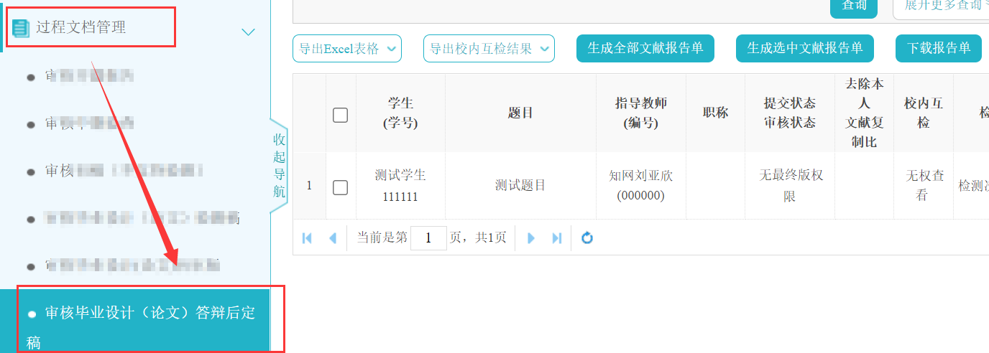

**2、归档导出**

**指导教师在“导出文档”页面下的“统一导出文档”页面进行学生论文过程材料的导出。**

